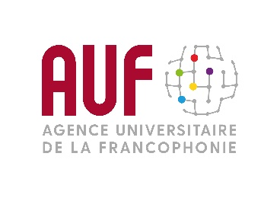 |  | 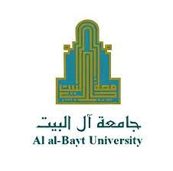
Renforcement des compétences dans les départements universitaires de Français

Mission de formation de formateurs et mission d’expertise
au profit du département des langues modernes de l’Université Al al-Bayt, Jordanie

Novembre 2022
Fiche de candidature pour le recrutement d’EXPERT FORMATEUR

NOM
Prénom
Date de naissance (JJ/MM/AAAA)
Nationalité
Plus haut diplôme
Établissement d'enseignement
Titre universitaire
(MDC, Professeur des universités...)
Adresse
Numéro de téléphone
Courriel

